Cara Menggunakan Kalkulator

1. Buka Chrome lalu tambahkan halaman baru
2. Lalu ketikan link <https://sahlafanesa.github.io/sahla>
3. Ketika sudah diklik akan tertampil halaman seperti dibawah ini

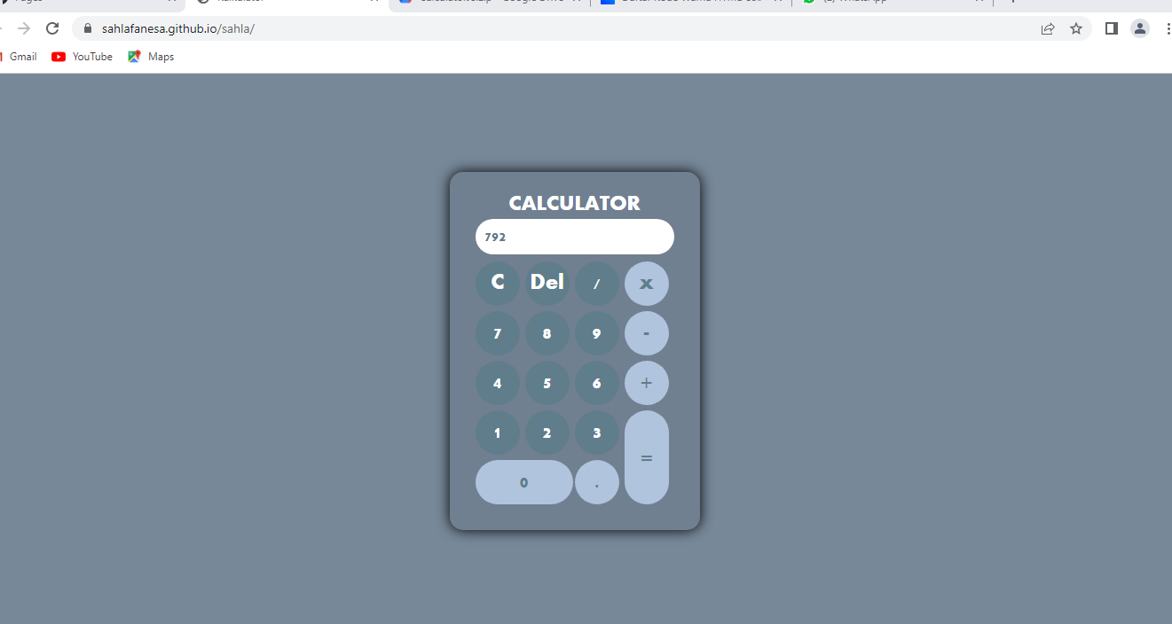

1. Tombol “C” berfungsi untuk menghapus/meriset semua angka yang diinput
2. Tombol “Del” berfungsi untuk menghapus angka
3. Tombol “=” untuk melihat hasil
4. Tombol “\*” untuk mengkalikan angka
5. Tombol “-“ untuk mengurangi
6. Tombol “+” untuk menambahkan angka
7. Tombol “/” untuk membagi
8. Tombol “1-9/0” untuk menampilkan angka yang diketik
9. Tombol “.” Untuk menambahkan titik